Klasifikace hudebního žánru

Petr Lorenc

Oleksandra Liutova

# Popis projektu

Cílem projektu je vytvoření aplikace schopné klasifikovat vstupní nahrávku do jednoho z předem nadefinovaných žánrů. Definice žánrů probíhá tak, že je zvoleno několik klasických skladeb daného žánru, čímž se vytvoří referenční množina skladeb. Při dotazu jsou identifikovány nejpodobnější databázové skladby a na jejich základě je dotaz zařazen do daného žánru.

# Způsob řešení

K účelům semestrálního projektu byl použit korpus 1000 skladeb o délce 30 vteřin. Data byla rozdělena do 10 žánrů (100 skladeb pro každý žánr). Data byla stažena z ODKAZ.

Audio signál je popsatelný různými deskriptory. Známá sada deskriptorů, popisující audio z různých pohledů, jsou např. MPEG7 deskriptory. V současné době se ale využívají spíše MFCC (Mel-frequency cepstral coeffients), které zvuk lépe popisuje z hlediska lidského sluchu. Jeho vznik zahrnuje Fourierovu transformaci, škálování pomocí Melovy stupnice a také diskrétní kosinovu transformaci. Způsob tvorby tohoto deskriptoru je mimo rozsah této práce. Jisté seznámení s možnostmi extrakce příznaků nám poskytla i bakalářská práce Podobnostní vyhledávání klavírních skladeb3.

Práce také zahrnuje grafický výstup. Jako výstup se proto používá webová stránka, kde je přehledně zobrazen výsledek našeho dotazu.

# Implementace

Celý projekt je implementován v jazyce Python 3.

Knihovny:

* Librosa
* Scikit-learn
* Numpy
* Flask

K extrakci příznaků z hudební skladby je používaná knihovna librosa, která nám umožňuje extrahovat MFFC. Z trénovacích dat vznikne matice 20x1293. Tuto množinu se snažíme redukovat na co nejmenší reprezentativní prvek. V literatuře1 můžeme najít třeba způsob který zprůměruje složky jednotlivých 1293-složkových vektorů. Tak nám vznikne prostor o 20 dimenzích, který už se hodí pro další zpracování, třeba za pomoci metody k-Nearest Neighbours4 (dále jen k-NN).

V experimentální fázi se budeme zabývat i jinými příznaky, které nabízí knihovna librosa. Dále budeme zkoušet různé metriky pro měření vzdálenosti mezi skladbami.

Výstup bude zobrazen pomocí knihovny Flask, kde budou implementovány 2 stránky. Na první bude možnost volit skladbu a na druhé se zobrazí výsledky v podobě grafu (uvidíte v příkladu výstupu).

# Vizualizace příznaků

V rámci hledání vhodných příznaků jsme implementovali jejich vizualizaci pro lepší názornost. Využili jsme metodu t-SNE, která umí zobrazit data libovolné dimenze v 2D prostoru. Jednotlivé žánry jsou odlišeny barvou. Pro tento graf bylo použito jako příznaky průměry z 13 MFCC vektorů, zero-cross a odhad tempa. Je vidět závislost mezi prostorovými klusterami a jejich barvami.

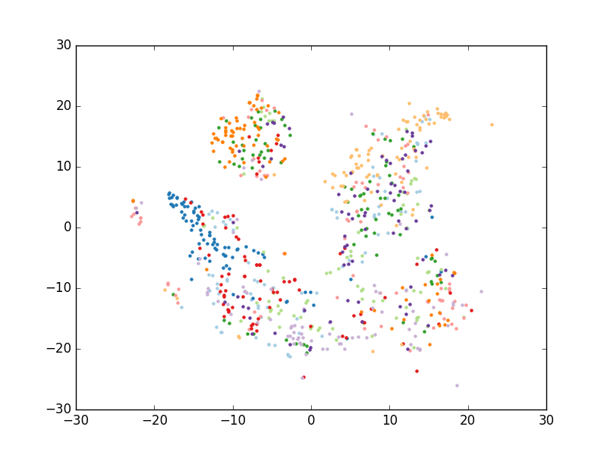

../../../Desktop/Snímek%20obrazovky%202016-12-16%20v 21.02.56.png

# Příklad výstupu

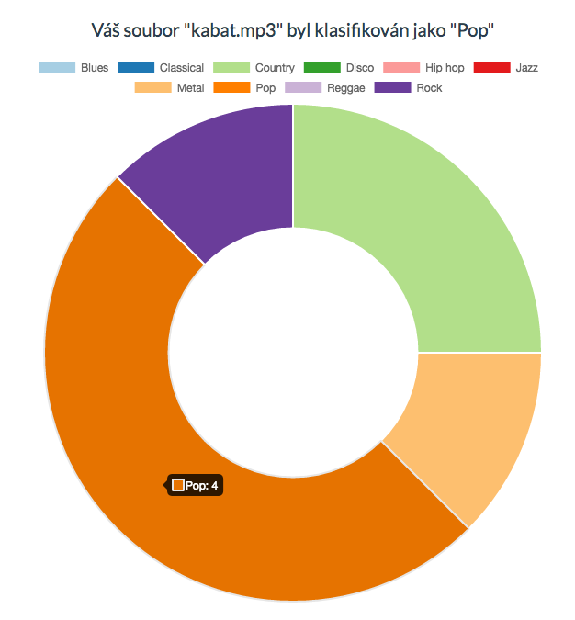

# Experimentální sekce

Experimentálně bylo zjištěno, že 1 vteřina záznamu vygeneruje matici o velikosti 20x44. Toho bylo využito pro zprůměrování po sekundách a poté zprůměrování přes všech 20 řádků matice. Dosaženo bylo stejných výsledků jako když se jednotlivé řádky v matici (tj. 1293 členů) zprůměrují. Bylo proto využíváno tohoto druhého přístupu který je přehlednější a rychlejší. Pro výběr klasifikátoru a vhodného k pro k-NN bylo využito Eukleidovy metriky.

Pro účely testování bylo využito techniky cross-validace. Celková množina 1000 skladeb byla rozdělena na trénovací a testovací části. Po natrénování na trénovacích datech bylo zkoušena predikce na testovacích. K testovacím účelům bylo použito knihovny scikit-learn2, která poskytuje třídu GridSearchCV. Tato třída postupně zkouší různé parametry klasifikátoru a vrací data na níž je vidět úspěšnosti jednotlivých kombinací.

Tyto parametry byly testovány na k-NN klasifikátoru:

|  |
| --- |
| tuned_parameters = [ |
| { |
| **'n_neighbors'**: [1,3,5,7,9,11,13,15], |
| **'weights'**: [**"uniform"**, **"distance"**], |
| **"metric"** : [**"euclidean"**,**"manhattan"**,**"chebyshev"**] |
| }, |
| { |
| **'n_neighbors'**: [1, 3, 5, 7, 9, 11, 13, 15], |
| **'weights'**: [**"uniform"**, **"distance"**], |
| **"algorithm"** : [**"ball_tree"**, **"kd_tree"** ,**"brute"**], |
| **"leaf_size"**: [10,20,30,40,50], |
| **"metric"**: [**"euclidean"**, **"manhattan"**,**"chebyshev"**] |
| }, |
| { |
| **'n_neighbors'**: [1, 3, 5, 7, 9, 11, 13, 15], |
| **'weights'**: [**"uniform"**, **"distance"**], |
| **"algorithm"**: [**"ball_tree"**, **"kd_tree"**, **"brute"**], |
| **"leaf_size"**: [10, 20, 30, 40, 50], |
| **"metric"**: [**"minkowski"**], |
| **"p"**: [1,2,3,4,5,6,7] |
| } |
| ] |

Zde jsou vypsány nějaké konkrétnější výsledky.

* **Random Forest**
  + Úspěšnost 44.5 procenta
  + Dobré určení Reggae, Hip Hop, Metal a Classical (přes 80%)
* **k-NN – K=3**
  + Úspěšnost 40 procent
  + Dobré určení Blues a Classical (přes 80%)
* **KNN – K=5**
  + Úspěšnost 42 procent
  + Dobré určení Blues, Jazz a Classical (přes 80%)
* **KNN – K=7**
  + Úspěšnost 47 procent
  + Dobré určení Blues a Classical (přes 80%)
* **KNN – K=13**
  + Úspěšnost 46 procent
  + Dobré určení Blues, Classical a Metal (přes 80%)

Pro experimenty se vzdálenosti funkcí byl tedy vybrán 7-NN klasifikátor. U něho bylo vyzkoušeno několik metrik:

* **Kullback-Leibner distance**
  + Měří vzdálenost mezi dvěma pravděpodobnostními rozděleními – zde tedy nevhodné použití
  + np.sum(np.where(p != 0, p * np.log(p / q), 0))
  + Úspěšnost 15 %
* **Minkowski** kde p=3
  + Sum(abs(x-y)^p)^(1/p)
  + Úspěšnost 43%
* **Minkowski** kde p=4
  + Úspěšnost 43,5%
* **Chebyshev**
  + Max(abs(x - y))
  + Úspěšnost 43%
* **Eukleidova**
  + Sqrt(sum((x-y)^2))
  + Úspěšnost 40%
* **Manhatanská**
  + Sum(abs(x - y))
  + Úspěšnost 46%

Dále byla testována hodnota úspěšnosti klasifikace u Support Vector Machine5 klasifikátoru (dále jen SVM). S těmito různými parametry:

tuned_parameters = [  
 {  
 **"C"**: [0.1, 0.5, 1, 2, 4, 8, 10, 100],  
 **"kernel"**: [**"linear"**],  
 **"probability"**: [**True**]  
 },  
 {  
 **"C"**: [0.1, 0.5, 1, 2, 4, 8, 10, 100],  
 **"kernel"**: [**"poly"**],  
 **"degree"**: [2, 3, 4, 5],  
 **"coef0"**: [0.0, 0.2, 0.4, 0.6, 0.8, 1.0, 2, 4, 8, 16],  
 **"probability"**: [**True**],  
 },  
 {  
 **"C"**: [0.1, 0.5, 1, 2, 4, 8, 10, 100],  
 **"kernel"**: [**"sigmoid"**],  
 **"probability"**: [**True**],  
  
 },  
 {  
 **"C"**: [0.1, 0.5, 1, 2, 4, 8, 10, 100],  
 **"kernel"**: [**"rbf"**],  
 **"probability"**: [**True**],  
 }  
]

Zde bychom chtěli vyzdvihnout výsledek který dosáhl **SVM** pro parametry C=4 a kernel=“linear“. Jeho výsledky dosahovali hranice **úspěšnosti přes 55%.** Dobře určil Blues, Classical, Disco, Hip hop, Metal a Pop. Proto byl vybrán jako model, který bude používat webová aplikace.

# Diskuze

Zvažovali jsme použití i jiných metod měření podobnosti. Z přednášek jsme získali dlouhý seznam (jako třeba Kosinova podobnost, Kosinova vzdálenost, Úhlová vzdálenost – tyto metriky jsme ale nemohli použít, protože nesplňovaly požadavky na metriku – nejčastěji trojúhelníkovou nerovnost)

# Závěr

Práce nám rozšířila povědomí o možnostech vyhledávání podobností hudebních skladeb. Určování hudebního žánru je obtížný problém, protože mnoho skladeb ho nemá jasně definovaný a můžou proto pokrývat mnoho skupin. Z experimentální části je vidět, že rozlišení mezi Blues, Classical, Metal a Hip Hop je snadnější než třeba rozlišit Rock-Pop nebo Reaggue-Pop. Vyzkoušeli jsme si také několik vzdálenostních funkcí, tyto vědomosti se nám určitě budou hodit v jiných oblastech. V neposlední řadě jsme si také rozšířili povědomí o audiu a jeho způsobu zpracování – seznámili jsme se z MPEG-7 deskriptory a také se spektrálními charakteristikami jako MFCC.

# Literatura

1. <http://www.cp.jku.at/research/papers/A%20fast%20audio%20similarity%20retrieval%20method.pdf>
2. <http://scikit-learn.org/>
3. <https://edux.fit.cvut.cz/courses/MI-VMM.16/_media/tutorials/maiducan_2016bach.pdf>
4. <http://scikit-learn.org/stable/modules/neighbors.html#classification>
5. http://scikit-learn.org/stable/modules/svm.html